Los sistemas RAID se utilizan para respaldar la información teniendo varias paridades en los discos que forman este sistema RAID, la información se divide en los diferentes discos pudiendo recuperar la información cuando un disco duro falla o deja de funcionar.

- Creamos la maquina virtual para realizar el RAID en Ubuntu.
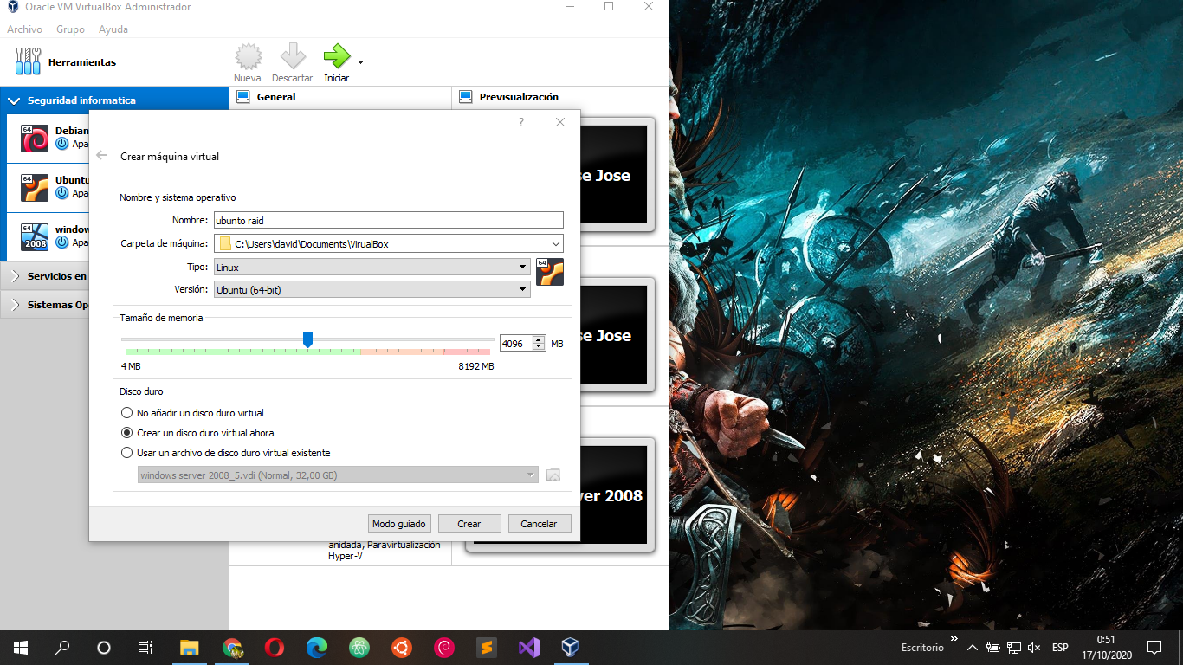
- Creamos los discos duros de 10GB

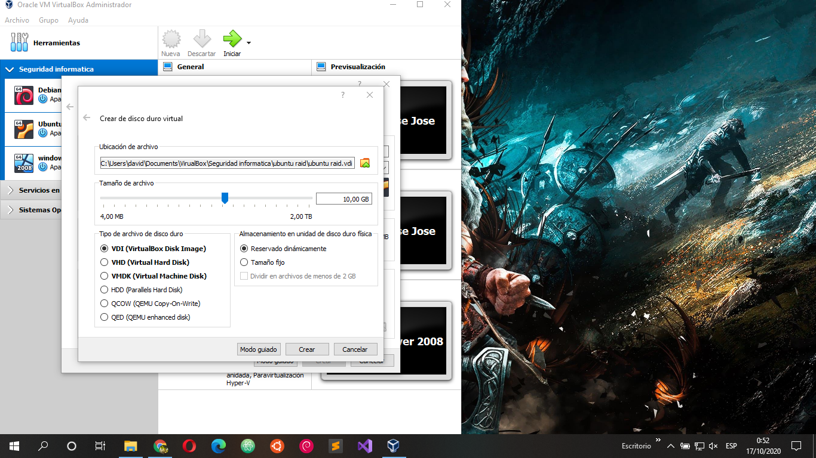
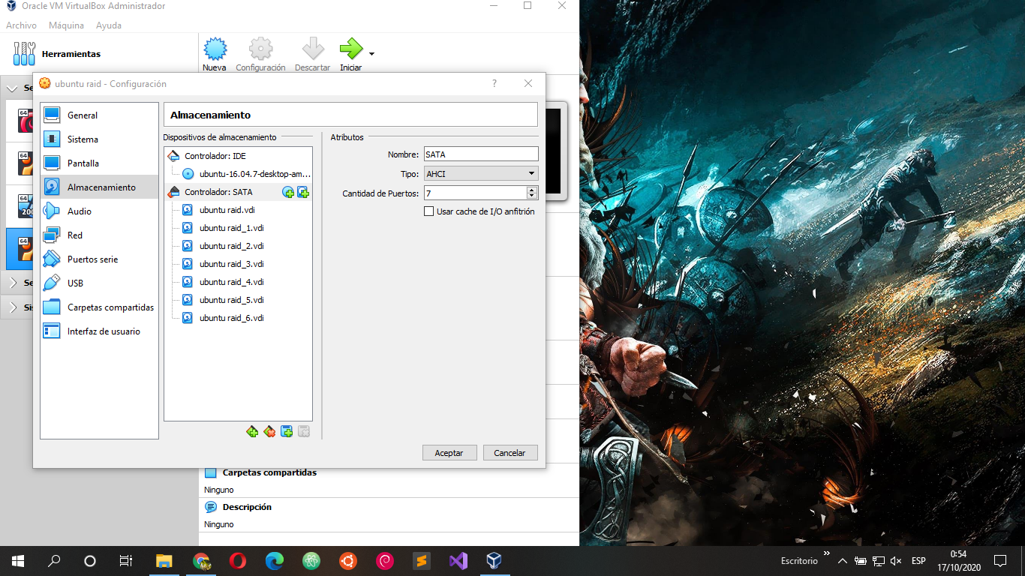
- Empezamos instalando Ubuntu.

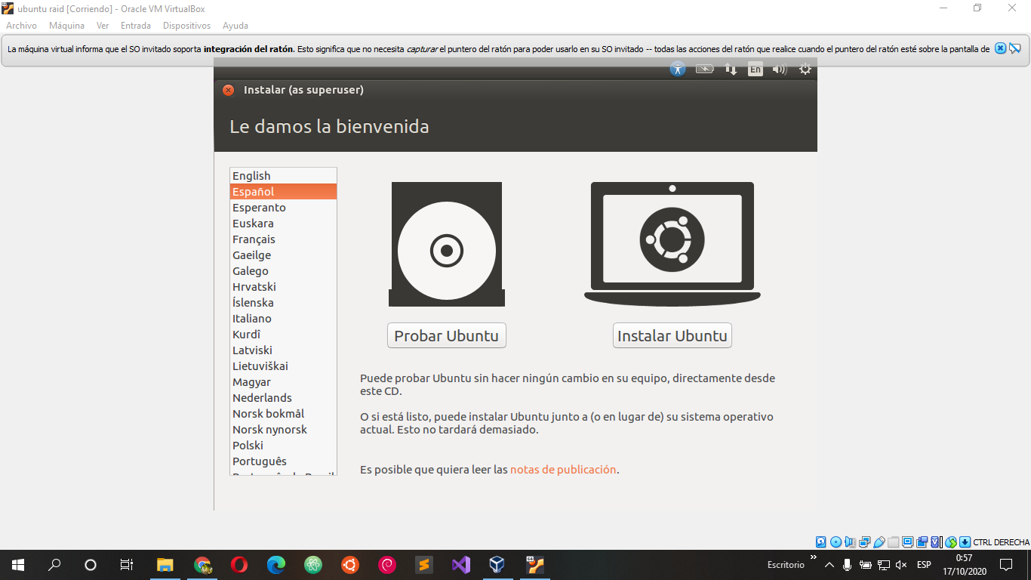

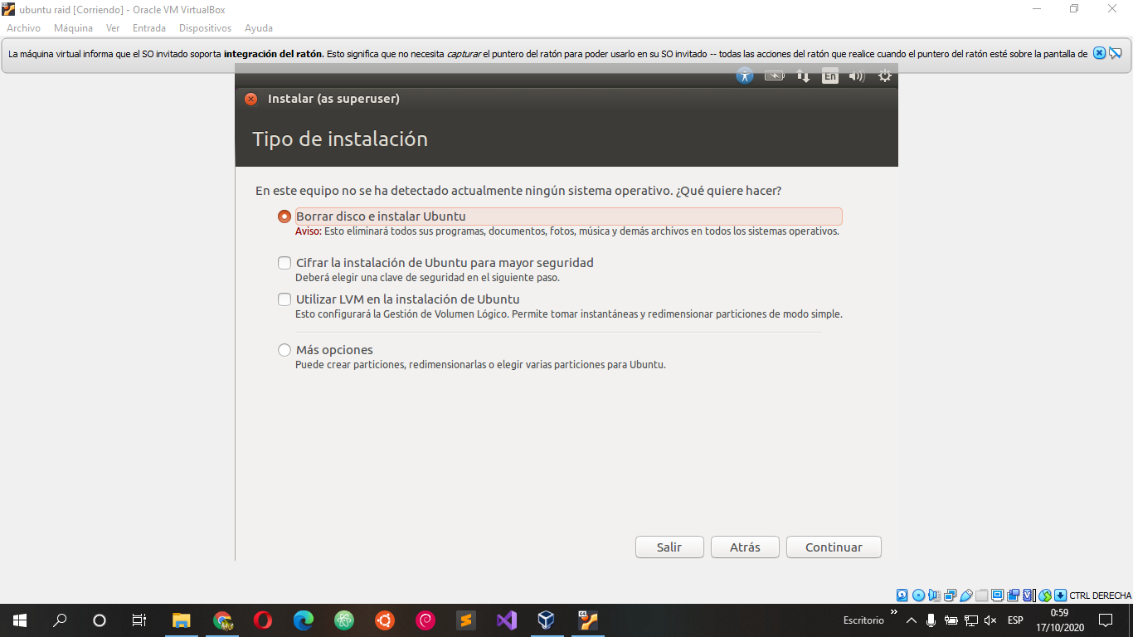
- Creamos usuario para iniciar el sistema operativo.

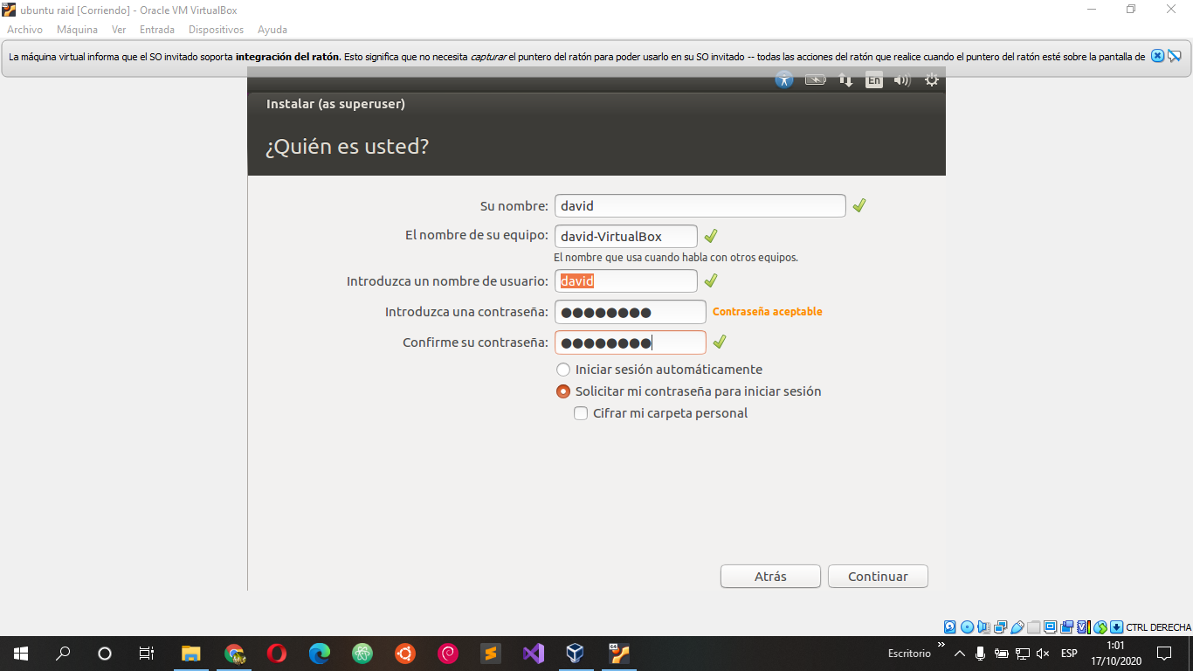

- Instalamos el programa Gparted.

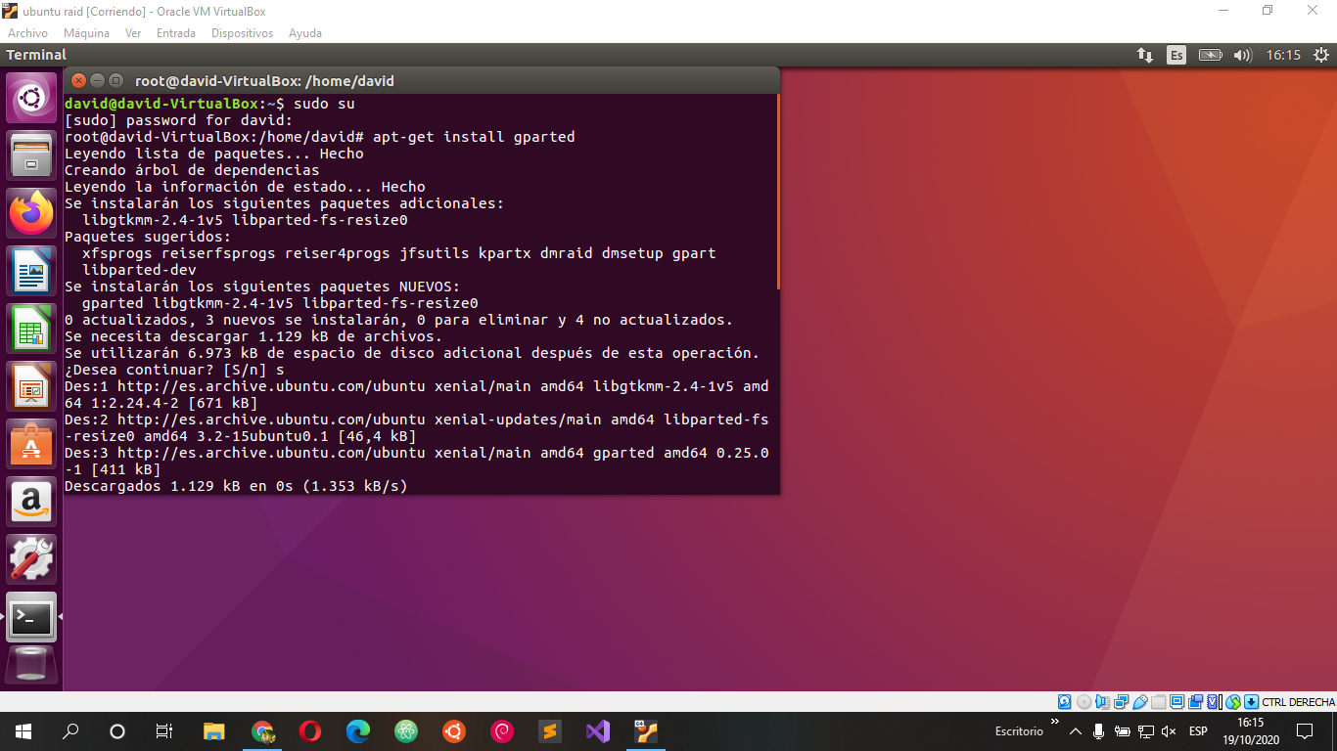
- Abrimos el Gparted.

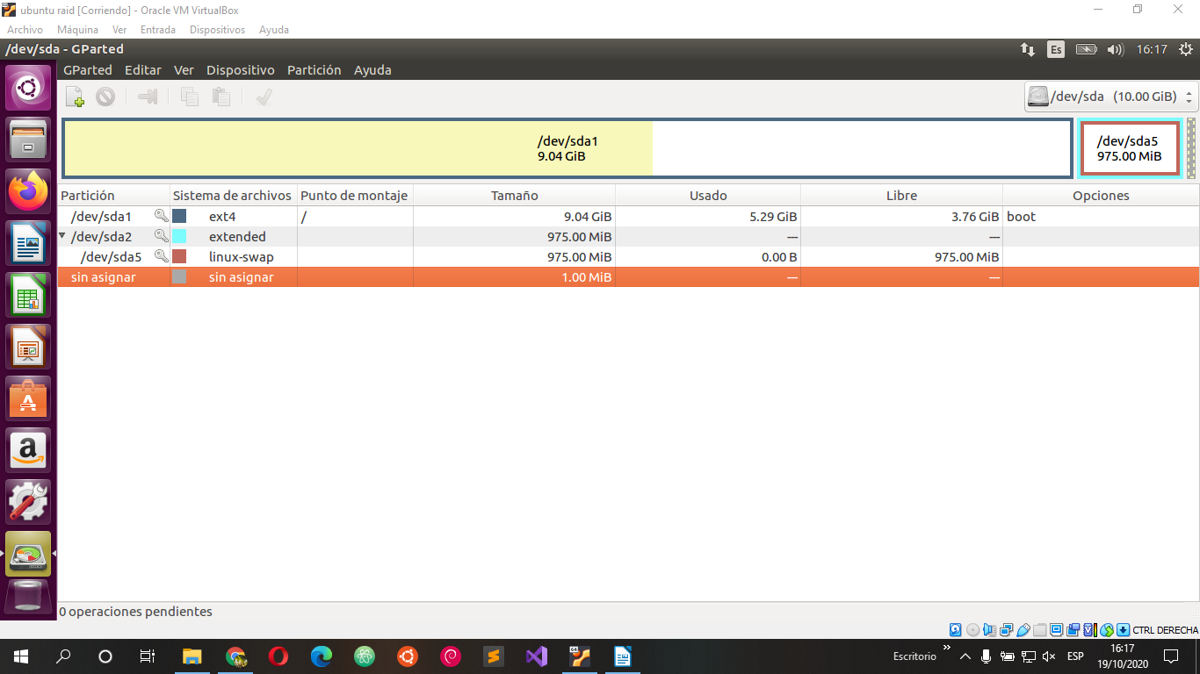

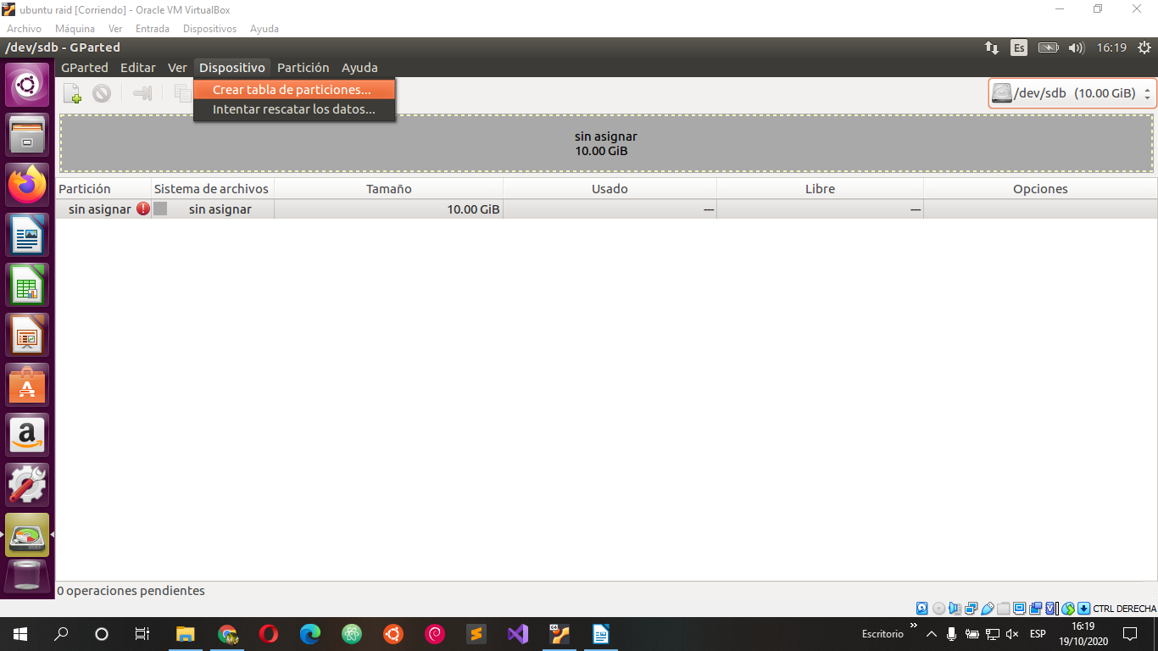
- Creamos tabla de particiones en todos los discos que tengamos.

- Creamos partición primaria en todos los discos que tengamos.
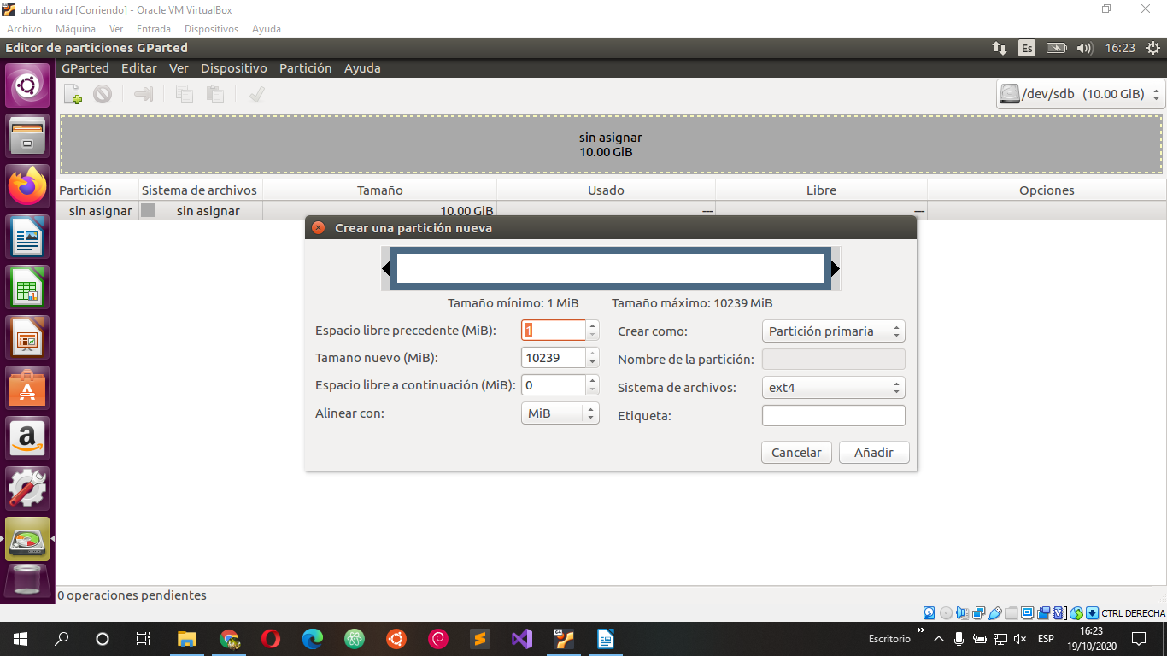

- Después de crear particiones primarias en 4 discos duros para formar el RAID 5 que nos piden debemos darle formato de RAID a los 4 discos duros.
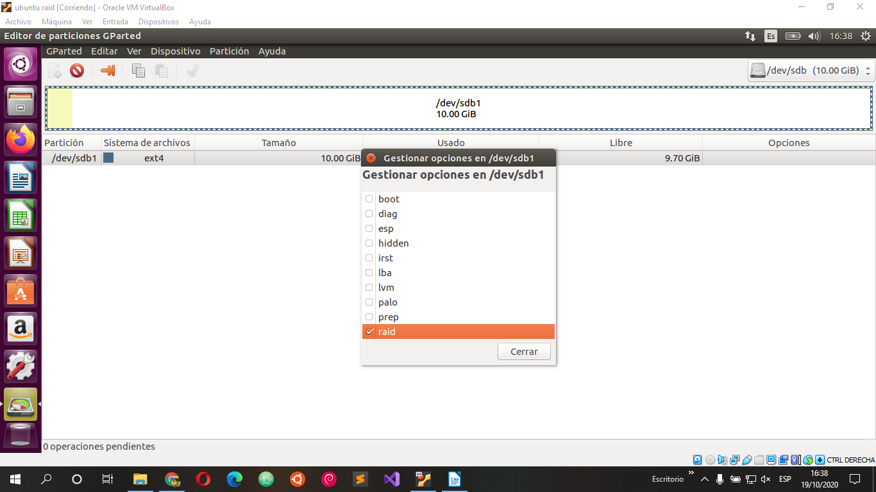
- Ahora abrimos la terminal para configurar el RAID 5 pero primero debemos instalar el mdadm con el comando apt install mdadm.

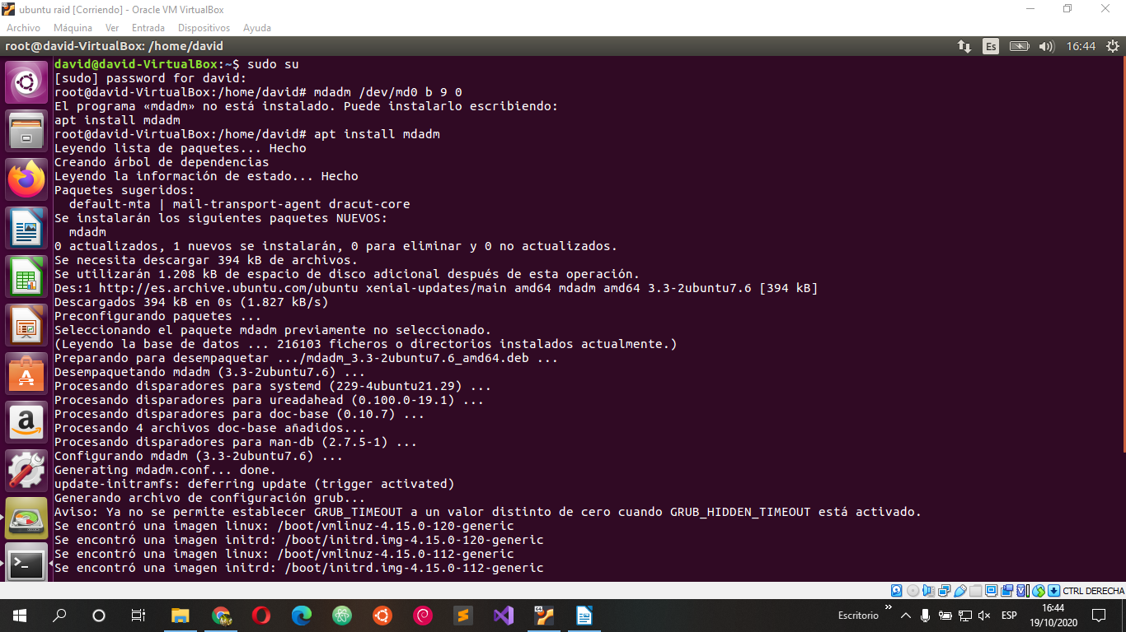

- Con el comando mdadm creamos los arrays para el RAID 5.
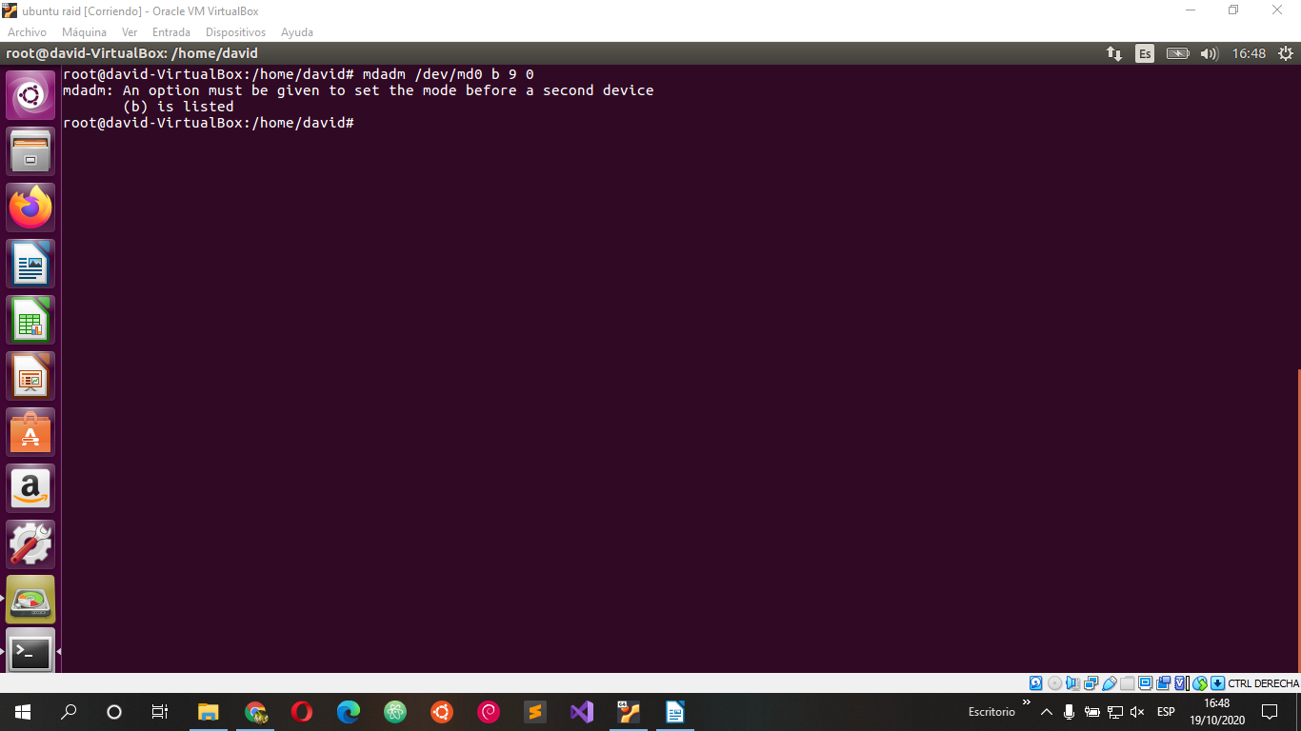

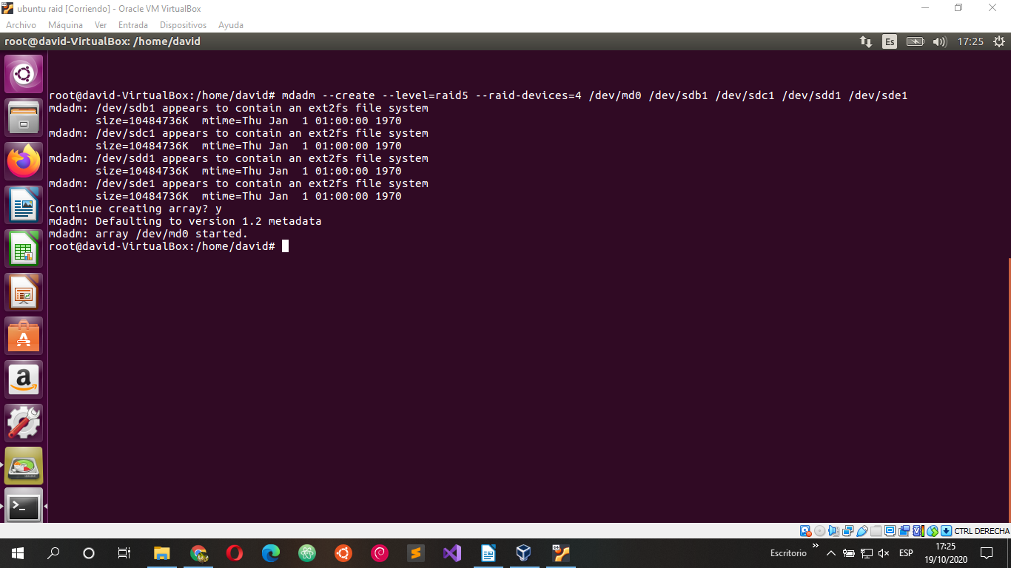

- Formateamos o damos formato al md0; es decir; el raid.
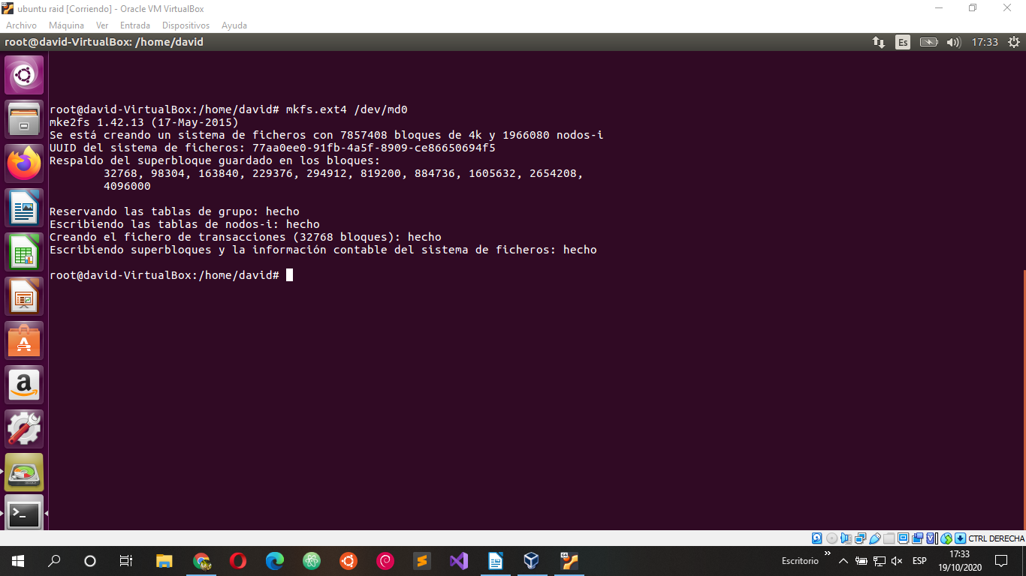
- Los detalles del md0.
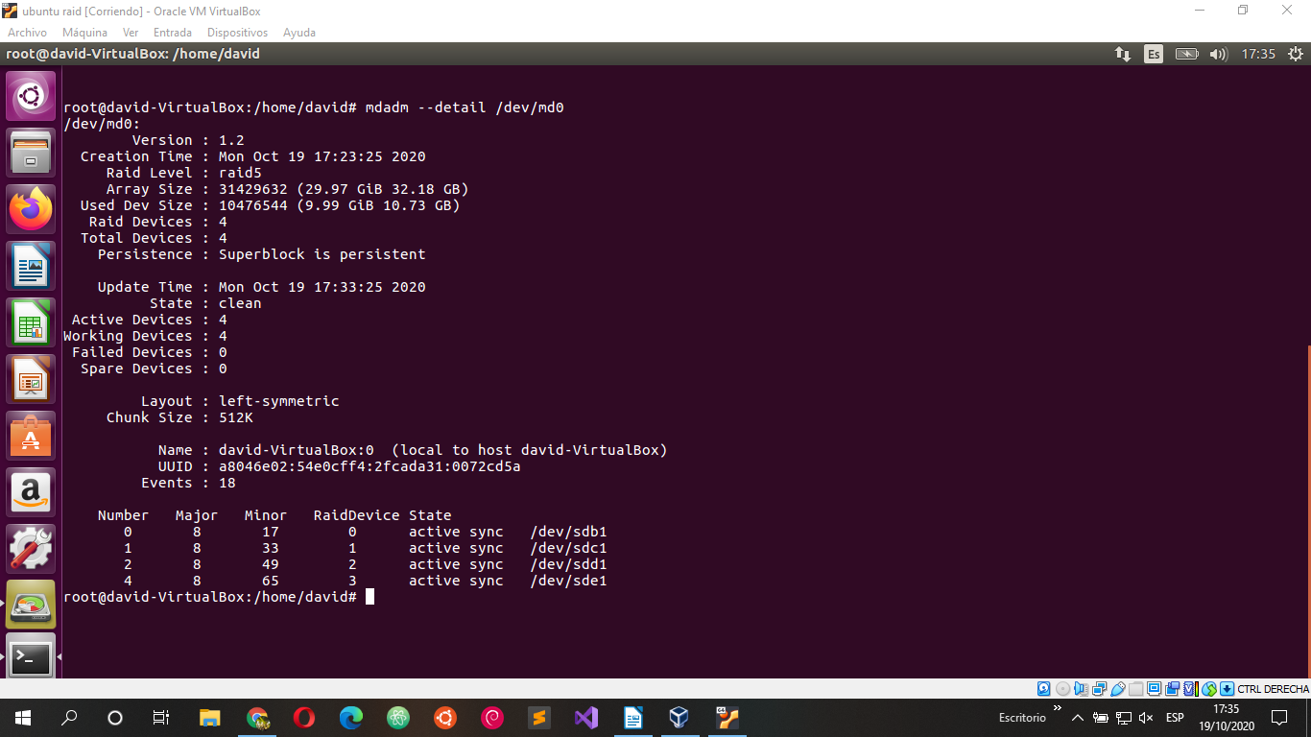

- Montamos el raid en mnt

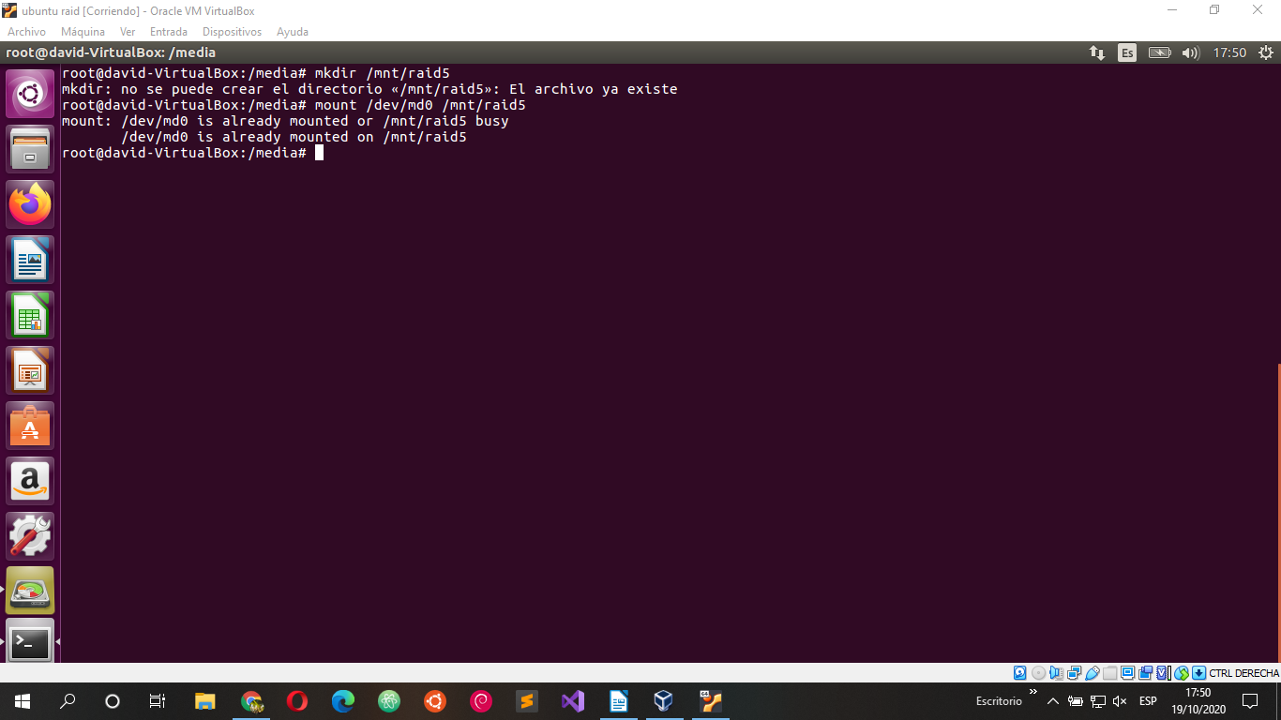

- Probamos que un disco duro falla y lo removemos y añadimos otro disco y creamos unos ficheros para que se vea que el raid funciona.



